Familj
Tid: 20 minuter
- Diskutera vad orden i rutorna betyder

Mormor/farmor | Mor/mamma | Moster/faster | Bror
Morfar/farfar | Far/pappa | Morbror/farbror | Syster

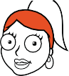
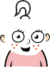
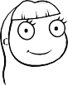
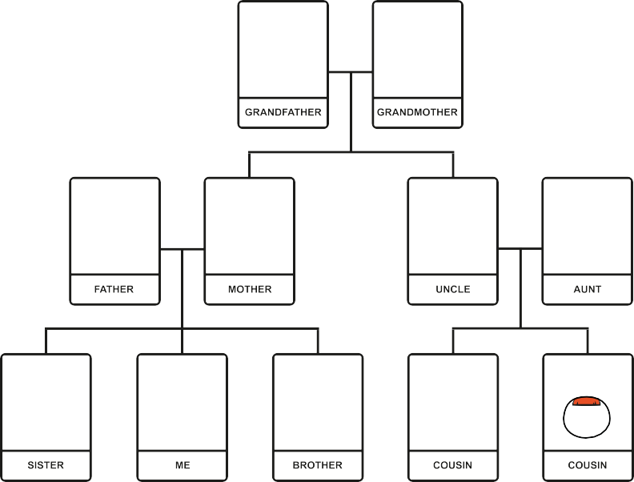
- Exempel på släktträd.
Kusin
Kusin
Bror
Jag
Syster
Mormor
Morbror
Moster
Mamma
Pappa
Morfar
- Rita ditt eget släktträd

Aktivitet – Fyll i luckorna
Tid: 10 minuter
- Komplettera meningarna

Jag heter. . . . . . . . . . . . . . . . . . . . . . . . . . . . . Jag har . . . . . . bror/bröder och . .

syster/systrar. Jag bor med min . . . . . . . . och . . . . . . . . . Min . . . . . . . . och . . . . .

bor i . . . . . . . . . . . . . . . . . . . . . . . . . . . . .

Utökad aktivitet
Tid: 10 minuter
- Vet du några andra ord för släktmedlemmar?
- Kombinera.

Systers son | Niece
Systers dotter | Kusiner
Morbrors barn | Svägerska
Systers man | Nevö
Brors fru | Man eller fru
Personen du är gift med | Svåger

På Youtube finns olika klipp/kortfilmer som kan användas för att lyssna på uttal och för deltagare att öva med varandra. Presentationer och konversationer

